2009年中国网民网络信息安全软件使用行为调查报告
（2010年3月）
（简版）


中国互联网络信息中心
China Internet Network Information Center

目录
版权声明 6
免责声明 6
报告术语界定 7
第一章 调查介绍 8
一． 调查背景 8
二． 调查方法说明 8
（一） 调查方法 8
（二） 电话调查方法说明 8
第二章 网络和安全软件使用情况 10
一． 网民上网终端使用现状 10
（一） 网民常用的计算机数量 10
（二） 网民常用的操作系统 11
二． 安全防护软件使用情况 11
（一） 网民对安全软件的认知 11
（二） 当前网民个人计算机安装安全软件现状 12
第三章 网民对不同安全软件的认知和使用 16
一． 网民对在线查/杀毒软件的认知和使用 16
（一） 网上在线查毒软件使用情况 16
（二） 网上在线杀毒软件使用情况 17
二． 网民对免费杀毒软件的认知和使用情况 19
（一） 网民对完全免费正版杀毒软件的认知和使用 19
（二） 网民对限期免费正版杀毒软件的认知和使用 20
三． 网民对盗版杀毒软件的认知和使用情况 22
（一） 盗版软件的使用情况 22
（二） 选择使用盗版的原因 22
第四章 网民安全软件续费及购买意愿 24
一． 网民购买安全软件因素分析 24
二． 网民使用安全软件的续费情况 24
三． 网民选择购买安全软件的途径 25
（一） 网民选择购买安全软件的方式 25
（二） 网民在线购买安全软件的支付方式 26
四． 选择安全软件的付费周期 26
五． 网民认为较合理的安全软件价格区间 27
第五章 2009年网络安全事件及危害 29
一． 网民遭遇的网络安全事件 29
二． 网络安全事件带来的损失 31
第六章 网民对手机上网安全问题的认知和防范 33
一． 手机上网使用现状 33
二． 手机上网安全问题认知状况 33
三． 手机上网安全软件使用情况 34

图表目录
图 1国内网民日常使用计算机数量 10
图 2网民常用的操作系统 11
图 3国内网民对不同类型安全软件的认知情况 12
图 4网民理想中安全软件的特点 12
图 5网民安装安全软件的情况 13
图 7没有安装安全软件原因分析 14
图 8网民获取安全软件途径 15
图 9网民是否使用过网上在线查毒软件 16
图 10网民没有使用在线查毒软件原因 17
图 11网民在线杀毒软件使用情况 18
图 12网民没有使用在线杀毒软件原因 19
图 13网民选择使用免费杀毒软件意愿 20
图 14网民拒绝使用免费杀毒软件原因 20
图 15网民选择使用限期免费正版杀毒软件意愿 21
图 16网民拒绝使用限期免费正版杀毒软件原因 21
图 17使用盗版杀毒软件网民所占比例 22
图 18网民选择使用盗版杀毒软件原因 23
图 19网民购买安全软件考虑因素 24
图 20网民使用安全软件是否有续费行为 25
图 21网民网上和网下购买安全软件比例 25
图 22网民网上购买杀毒软件的支付方式 26
图 23网民选择安全软件付费周期 27
图 24网民认为安全软件合理的价格区间 27
图 25 2009年网民遭遇安全事件的情况 29
图 26网民遭遇安全事件的诱因 30
图 27安全事件带来的危害 30
图 28安全事件带来的损失 31
图 29网络安全事件带来的直接经济损失情况 32
图 30网民使用手机上网情况 33
图 31网民对手机安全问题的认知 34
图 32网民使用手机安全软件的情况 34

版权声明

本报告由中国互联网络信息中心制作，报告中所有的文字、图片、表格均受到中国知识产权法律法规的保护，转载请注明出处。

免责声明

本报告中的调研数据均采用样本调研方法获得，其数据结果受到样本的影响，本中心不承担因使用本报告而产生的法律责任。

中国互联网络信息中心
China Internet Network Information Center（CNNIC）

2010年3月

报告术语界定
- 安全软件
是指包括杀毒软件、防火墙软件、查杀木马插件等安全辅助软件等各种类型安全软件的集合。
- 杀毒软件
也称反病毒软件或防毒软件，是用于消除电脑病毒、特洛伊木马和恶意软件的一类软件。杀毒软件通常集成监控识别、病毒扫描和清除和自动升级等功能，有的杀毒软件还带有数据恢复等功能，是计算机防御系统（包含杀毒软件，防火墙，特洛伊木马和其他恶意软件的查杀程序，入侵预防系统等）的重要组成部分。
- 防火墙软件
是一个位于计算机和它所连接的网络之间的软件。该计算机流入流出的所有网络通信均要经过此防火墙。该软件可协助确保信息安全，其会依照特定的规则，允许或是限制数据通过。
- 安全辅助软件
通常是指具有清除流氓软件、木马、插件、广告程序、系统漏洞修复等功能的软件。
- 网上在线查毒软件
是指可在网上在线使用的安全软件，它不需要用户把整个杀毒软件安装在本地计算机，用户只需要在本地装一个很小的客户端程序，即可通过网络调用远端服务器上的杀毒软件程序和病毒库对本地计算机进行查毒工作。
- 网上在线杀毒软件
是指可在网上在线使用的安全软件，它不需要用户把整个杀毒软件安装在本地计算机，用户只需要在本地装一个很小的客户端程序，即可通过网络调用远端服务器上的杀毒软件程序和病毒库对本地计算机进行杀毒工作。

调查介绍

调查背景
互联网的快速发展，极大地改变了人们的生活方式，越来越多的人们从互联网上获取信息，各类日常应用（如：购物、办公等）的网络化也使得网络成为人们交互的巨大平台。与此同时，信息网络安全问题也变得越来越重要，一些突发的网络信息安全事件给国家和社会造成了巨大的影响，也给普通互联网用户造成了不可挽回的经济损失。从网民端来讲，网络信息安全软件是网民保护个人网络安全的重要措施，因此，对当前网民网络信息安全软件的使用情况做深入的调查研究，是应政府、企业及网民之需，有助于提高我国网民个人网络信息安全的有效防范。
本地调查CNNIC以电话调查的形式，全面了解国内网民对网络信息安全软件的认知、使用行为和使用意向等，为政府相关部门、信息网络安全软件厂商、其他关心我国信息网络安全的组织机构提供更多相关信息和资料。

调查方法说明

调查方法
本次调查采用计算机辅助电话访问（CATI）和网络在线调查两种方式。其中本报告中相关数据成果主要来自电话访问。

电话调查方法说明
- 调查时间
本次网民信息网络安全状况调查研究电话调查数据截止时间为2009年12月16日。
- 样本分布
电话调查的目标总体是中国大陆（除港、澳、台三地）网民。CNNIC随机抽取华北、东北、华东、华南、华中、西北、西南7大区域内的一级、二级、三级城市。所有调查样本根据城市所有电话局号，通过随机生成电话号码的方式，抽取住宅电话、小灵通和宿舍电话、手机电话进行访问。具体大区样本分布见下表：
表 1电话调查样本分布
区域 | 华北 | 华东 | 华南 | 华中 | 西北 | 西南 | 东北
数量 | 450 | 450 | 501 | 402 | 401 | 402 | 401
在城市级别的研究中满足在置信度为95%时，每个城市级别估计的最大允许绝对误差小于5%；在京沪穗三地的研究中满足在置信度为95%时，估计的最大允许绝对误差小于5%；在区域研究中满足置信度95%，估计的最大允许绝对误差小于5%；在校大学生研究中满足在置信度为95%时，估计的最大允许绝对误差小于5%。
- 调查随机性和准确性控制办法
1）分别使用各个城市的所有局号（即电话号码的前四位）随机生成电话号码进行访问。为防执行公司为了拨打的效率较高，只抽取部分使用频率较高的局号生成电话号码，造成样本的代表性有偏差，CNNIC采取由研究人员自己随机生成所有电话号码提供给执行公司。完成调查后，要求电话调查公司提供所有电话的拨打明细情况，进行抽查。
2）为避免上班族白天上班的影响造成的偏差，采取工作日晚上18:00以后、周末全天拨打电话的方法。
3）为避免接通率对随机性的影响，对号码无法接通的情况，采取至少拨打三遍的方式。
4）为避免访员个人观点对访问造成影响，规定不需要读出的选项一律不加以任何提示，并追问到位。
5）电话调查结束后对数据进行了预处理、核对了变量的取值和变量之间的逻辑关系等，对于不合格样本予以整体删除处理。

网络和安全软件使用情况

网民上网终端使用现状

网民常用的计算机数量
随着个人使用计算机需求的增长，以及计算机硬件价格的大众化，国内越来越多网民拥有一台或一台以上的个人计算机（包括台式机和笔记本电脑，本次调查结果暂不包括PDA和智能手机）。
调查结果显示，目前国内网民中，经常使用1台计算机的网民数量占到54.6%，比2008年降低了近10个百分点；经常使用2台计算机的网民数量达到全部网民的近三分之一，而使用3台及以上计算机的比重达12.3%。从国民经济的发展水平及互联网的普及速度来看，未来国内个人拥有电脑的数量将还会持续增长。
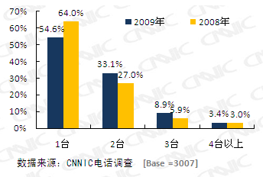
图 1国内网民日常使用计算机数量
根据中国互联网络信息中心《第25次中国互联网络发展状况报告》统计：截至2009年12月，中国网民已经达到3.84亿。按照每户家庭有2个网民保守计算，即使每户家庭使用1台计算机计算，网民所使用的计算机数量近2亿。如此庞大的计算机数量所带来的网络安全问题也将与日俱增。

网民常用的操作系统
调查结果显示，网民使用的个人计算机中有76.3%安装Windows操作系统，而安装Linux操作系统的仅为0.4%，另有22.4%的网民不知道个人计算机中使用的操作系统名称。
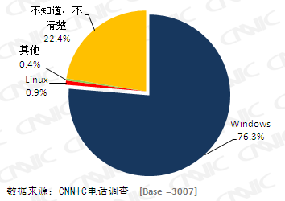
图 2网民常用的操作系统

安全防护软件使用情况

网民对安全软件的认知
- 网民对不同类型安全软件功能和用途的区分
随着互联网的发展，各种安全问题层出不穷，互联网上流行的恶意代码数量以几何级数量递增。在用户端与安全威胁特别是与恶意代码进行对抗的主要是各类安全软件，如：杀毒软件、防火墙以及木马查杀和清除流氓插件等辅助安全工具软件等。
调查结果显示，与2008年相比，网民对不同类型安全软件的功能和用途区分越来越模糊。目前国内网民中能够区分清楚各类安全软件的网民比例仅占50.7%，有近一半网民对这些概念无法区分，这将直接影响到网民针对具体某一类型安全威胁的防范。
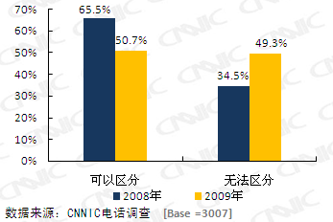
图 3国内网民对不同类型安全软件的认知情况
- 网民理想中安全软件的特点
调查结果显示，网民心目中理想的安全软件应具备以下特点：首先是杀毒软件的杀毒/防护能力强，病毒误报少；其次是安全软件占用的系统资源少，运行稳定、快速；另外安全软件还需具备安全服务好、软件简单易用、功能全面等特点。
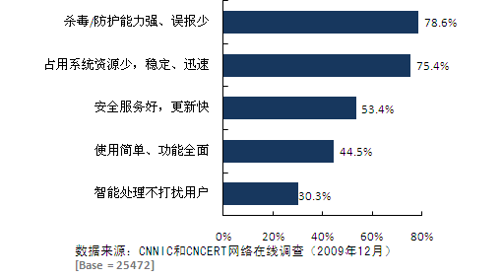
图 4网民理想中安全软件的特点

当前网民个人计算机安装安全软件现状
- 网民当前安装安全软件的情况
与2008年相比，国内网民个人计算机安装安全软件的情况变化不大。目前国内网民中，95.6%的网民个人计算机中已安装有信息安全软件，但仍然还有部分网民没有安装。
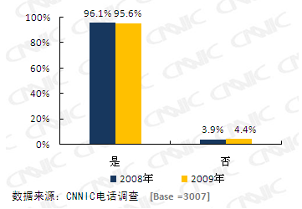
图 5网民安装安全软件的情况
全版报告细分研究（详见全版报告）：对不同年龄、不同性别、不同学历、不同职业的群体使用的安全软件情况进行细分研究。
- 网民不安装安全软件的原因
2008年，网民不安装安全软件的原因中，不担心中病毒位居首位。随着2009年网络安全事件频发，网络安全事件的影响和危害日趋严重，网民对安全问题的重视加强，安全防范意识有所提高。
深入分析2009年未安装安全软件的网民没有安装安全软件的网的原因发现：网络信息安全基本常识的匮乏成为网民不安装安全软件的主要因素。有18.1%的网民因为不知道、不清楚如何使用安全软件而没有安装，有10.1%的网民不担心会中病毒；另有10.1%的网民担心安装杀毒软件会影响电脑运行速度。可见，安全基础知识的普及尤为重要；同时，操作便利、简单易用的安全软件是未来安全软件产品研发需要关注的问题。
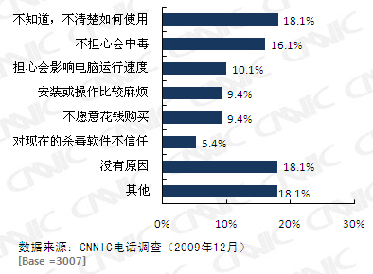
图 6没有安装安全软件原因分析
- 网民获取安全软件的途径
与2008年相比，网民获取安全软件的途径发生了变化。首先，网上下载免费正版软件和从零售店购买仍是网民获取安全软件的主要途径。但与2008年不同的是：有31.6%的网民通过网上下载获取安全软件，超过从零售店购买安全软件的用户比例，成为网民使用最多的渠道。其次，从整体趋势来看，在线安全产品的市场前景看好，尤其是通过网上购买在线产品的比例增长快速。
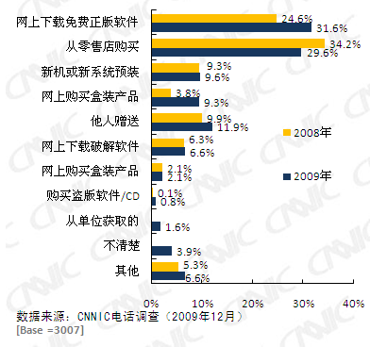
图 7网民获取安全软件途径
- 网民使用不同杀毒软件品牌的情况（详见全版报告）
各品牌杀毒软件的市场占有率
- 不同防火墙软件品牌网民使用情况（详见全版报告）
各品牌防火墙软件的市场占有率
- 不同辅助安全工具软件品牌网民使用情况（详见全版报告）
各品牌辅助安全工具软件的市场占有率

网民对不同安全软件的认知和使用

网民对在线查/杀毒软件的认知和使用

网上在线查毒软件使用情况
- 网上在线查毒软件使用情况
随着互联网的迅猛发展，网速不断增加，越来越多的安全软件厂商推出了网上在线查杀毒软件，那么国内网民使用网上在线查毒的状况如何呢？
调研结果表明，有29.7%的用户使用过在线查毒软件。与2008年相比，使用过在线查毒软件的网民比例略有提升，上升了近2个百分点，但国内大部分网民仍然还没有养成使用网上在线查毒的习惯，在线查毒模式依然还未形成主流。
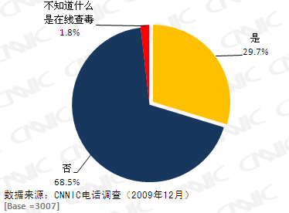
图 8网民是否使用过网上在线查毒软件
全版报告细分研究（详见全版报告）：对不同性别、不同年龄、不同学历、不同职业的网民使用网上在线查毒的差异分析。
- 网上在线查毒软件市场占有率（详见全版报告）
- 网民使用在线查毒软件的频率（详见全版报告）
- 全版报告细分研究（详见全版报告）：对不同性别、不同年龄、不同学历、不同职业的网民使用网上在线查毒频率差异的分析。
- 没有使用在线查毒软件的原因
从没有使用网上在线查毒软件的原因来看，主要有两种：近一半的网民回答是不知道、不会用在线查毒软件，由于推广力度不够，在线查毒软件未被广大网民了解是阻碍其广泛应用的主要原因。其次有21.4%的网民是因为已经安装了杀毒软件而不使用在线查毒，对网上在线查毒软件表示不信任的网民有11.7%。
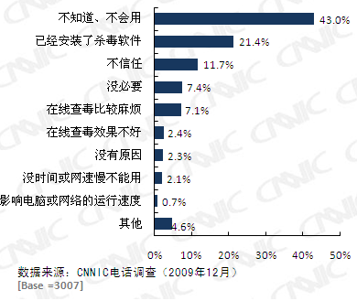
图 9网民没有使用在线查毒软件原因

网上在线杀毒软件使用情况
- 网上在线杀毒软件使用情况
2009年使用网上在线杀毒软件的用户占使用安全软件用户的17%，比2008年提高了9个百分点。但使用在线杀毒功能的网民占使用在线查毒网民的比例不足三分之二。
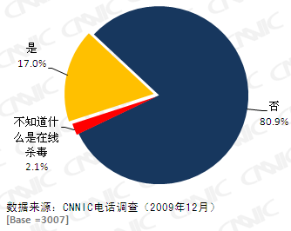
图 10网民在线杀毒软件使用情况
全版报告细分研究（详见全版报告）：对不同性别、不同年龄、不同学历、不同职业的网民使用网上在线杀毒的差异分析。
- 网上在线杀毒软件市场占有率
- 网民使用在线杀毒软件的频率
- 全版报告细分研究（详见全版报告）：对不同性别、不同年龄、不同学历、不同职业的网民使用网上在线杀毒频率差异的分析。
- 没有使用在线杀毒软件的原因
对没有使用过在线杀毒软件的网民群体调查发现，计算机上已经安装杀毒软件的占36.6%，是安全软件用户没有使用在线杀毒软件的最主要原因；其次，目前产品的宣传力度还不够，27.4%网民对在线杀毒软件陌生，不知道或不会用在线杀毒软件；而网民对在线杀毒软件的信任度有大幅度提高，不信任在线安全软件的用户仅占11.1%。
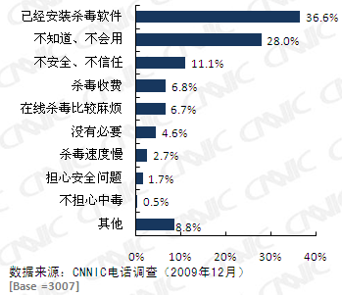
图 11网民没有使用在线杀毒软件原因

网民对免费杀毒软件的认知和使用情况

网民对完全免费正版杀毒软件的认知和使用
- 网民对完全免费的正版软件的使用意愿
2009年，国内外安全软件厂商纷纷推出了免费杀毒软件，期望探索新的商业模式来获取利润。那么国内网民对免费杀毒软件的认知和使用如何呢？
调研结果表明，选择愿意使用免费杀毒软件的网民占到58.6%，这说明免费杀毒软件对于多数网民还是具有较大吸引力的。
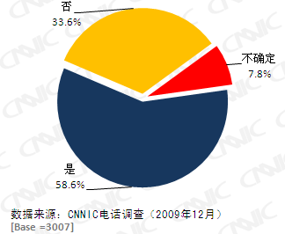
图 12网民选择使用免费杀毒软件意愿
全版报告细分研究（详见全版报告）：对不同性别、不同年龄、不同学历、不同职业的网民使用完全免费的正版软件的差异。
- 网民不使用完全免费的正版软件的原因
在没有选择使用免费杀毒软件的网民中，多半网民对现在使用的杀毒软件很满意，因而不考虑使用完全免费的正版软件；仅有16%的网民对完全免费软件的安全性、免费策略存在质疑，不信任。由此可见，不信任并不是阻碍网民选择使用免费杀毒软件的关键因素。第三点原因就是认为免费杀毒软件安装和使用比较麻烦，因此不使用。
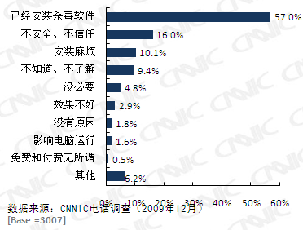
图 13网民拒绝使用免费杀毒软件原因

网民对限期免费正版杀毒软件的认知和使用
- 网民对限期免费正版杀毒软件的使用
调研结果表明，选择愿意使用限期免费正版杀毒软件的网民占到43.9%，由此可见限期免费正版杀毒软件还是有很大的市场空间。
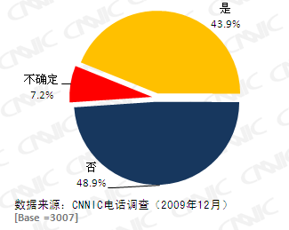
图 14网民选择使用限期免费正版杀毒软件意愿
全版报告细分研究（详见全版报告）：对不同性别、不同年龄、不同学历、不同职业的网民使用限期免费正版杀毒软件的差异。
- 网民不使用限期免费正版杀毒软件的原因
在没有选择使用限期免费正版杀毒软件的网民中，32.1%的网民是已经安装杀毒软件；其次，安装或更换软件比较麻烦成为网民不换用限期免费正版杀毒软件的第二个原因；而现有的免费杀毒软件对限期免费正版杀毒软件也具有一定的冲击，16.5%的网民表示使用免费杀毒软件就可以，限期免费正版杀毒软件在体验一定时间后还是需要付费。网民不选择使用的第四个原因就是对限期免费正版杀毒软件缺少安全感和信任。
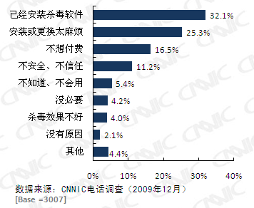
图 15网民拒绝使用限期免费正版杀毒软件原因

网民对盗版杀毒软件的认知和使用情况

盗版软件的使用情况
对国内网民使用盗版杀毒软件情况的调查显示，与2008年相比，使用盗版杀毒软件的人群比例下降了3.2个百分点，目前仅有19.6%的网民使用。随着免费杀毒软件的推广使盗版杀毒软件的市场需求大幅下降，在无市场需求的情况下，盗版杀毒软件产品越来越少。
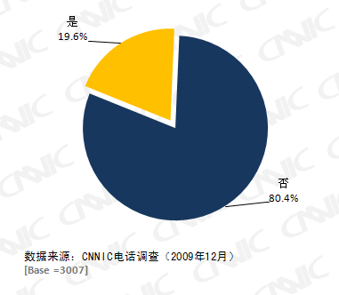
图 16使用盗版杀毒软件网民所占比例
全版报告细分研究（详见全版报告）：对不同性别、不同年龄、不同学历、不同职业的网民使用盗版杀毒软件的差异。

选择使用盗版的原因
深入剖析国内网民选择使用盗版杀毒软件的原因，主要有以下三点：52.4%的网民认为当前杀毒软件价格太贵，这部分网民属于价格敏感型用户；16.8%的网民认为盗版软件获取比较方便；7.2%的网民认为盗版和正版的效果差不多，所以使用盗版。从这三点原因分析发现，价格仍是网民使用盗版的主要原因，随着免费杀毒软件的推出，盗版杀毒软件市场需求将越来越少。
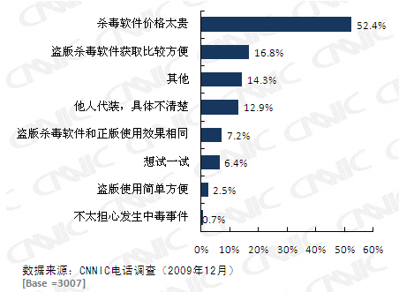
图 17网民选择使用盗版杀毒软件原因

网民安全软件续费及购买意愿

网民购买安全软件因素分析
网民在购买安全软件时，朋友口碑是网民参考的主要因素；其次是软件的价格；另外杀毒软件的功能和查毒效果也成为影响网民的重要原因。从上述因素分析来看，口碑是影响用户选择的购买安全软件最关键的的核心因素。同时，网民对杀毒软件的需求越来越讲求经济实用，功能全面且操作简单的软件更能获得网民的青睐。
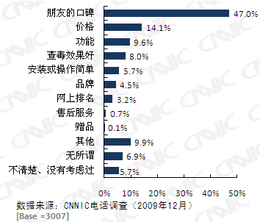
图 18网民购买安全软件考虑因素

网民使用安全软件的续费情况
网民目前所使用的杀毒软件如果到期，有61.7%的网民表示会考虑续费，其中有1.5%的网民已经续费。这说明网民在认可某一品牌的杀毒软件后对该品牌的忠诚度较高，厂商如果能够针对网民的需求，提高杀毒服务的质量，获利空间仍很大。
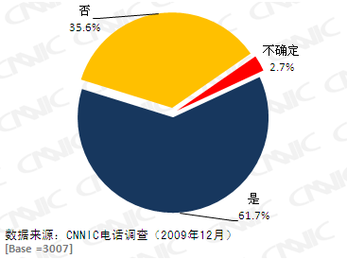
图 19网民使用安全软件是否有续费行为
全版报告细分研究（详见全版报告）：对不同性别、不同年龄、不同学历、不同职业的网民安全软件续费行为的差异。

网民选择购买安全软件的途径

网民选择购买安全软件的方式
当前国内网民选择购买安全软件的方式中，选择在线购买的网民占51.7%，选择线下实体店购买的占48.3%。
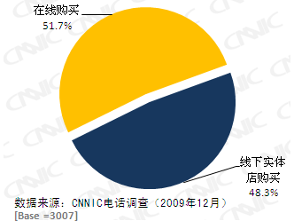
图 20网民网上和网下购买安全软件比例
全版报告细分研究（详见全版报告）：对不同性别、不同年龄、不同学历、不同职业的网民网上和网下购买安全软件行为的差异。

网民在线购买安全软件的支付方式
从网民选择网上购买杀毒软件的支付方式来看，各种支付方式均有采用，并且所占比例差距不是很明显。其中，32.9%的用户选择用银行卡在线支付；26.7%的网民采用手机支付；26.2%的用户选择使用支付宝在线支付；另外还有12.9%的网民选择货到付款。
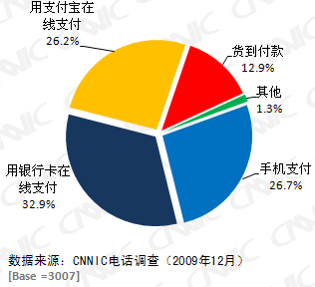
图 21网民网上购买杀毒软件的支付方式
全版报告细分研究（详见全版报告）：对不同性别、不同年龄、不同学历、不同职业的网民购买杀毒软件的支付方式上的差异。

选择安全软件的付费周期
从网民在购买安全软件时认为较为合理的付费周期来看，有76.2%的网民更倾向于按年进行付费； 11.1%的网民选择按季度进行付费；另外8.9%的网民选择按月进行支付。
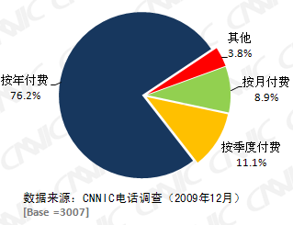
图 22网民选择安全软件付费周期
全版报告细分研究（详见全版报告）：对不同性别、不同年龄、不同学历、不同职业的网民选择安全软件付费周期的差异。

网民认为较合理的安全软件价格区间
对于杀毒软件合理的价格区间，八成网民选择20-50、50-100、100-200元这三个价格区间段。其中，选择51至100元区间的网民所占比例最大，达到32%；其次，26.7%的网民选择21至50元区间，另外还有20.6%的网民认为101至200元的区别较为合理，而选择200元以上区间的网民不足10%。目前国内很多品牌的杀毒软件价格已经在这个区间之内，这将对网民使用杀毒软件提供更多的选择空间。
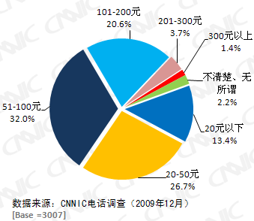
图 23网民认为安全软件合理的价格区间
全版报告细分研究（详见全版报告）：不同性别、不同年龄、不同学历、不同职业的网民认为安全软件合理的价格区间。

2009年网络安全事件及危害

网民遭遇的网络安全事件
- 安全事件发生率
2009年是互联网发展快速的一年，随着网民规模的快速发展，网民信息需求的增加，以及各种网络应用的快速发展，互联网给丰富和便利了人们生活的同时，网络安全问题也成为全民急需应对的问题。通过近年来政府和社会各界对网络信息安全问题的普及和宣传，网民已经初步形成了这方面的意识。
调查结果显示，2009年，52%的网民曾遭遇过网络安全事件。网络信息安全对众多网民来说不再只是停留在新闻报道或他人述说中，而是需要实际应对和处置的问题。
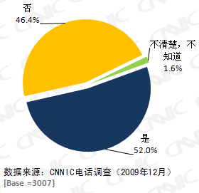
图 24 2009年网民遭遇安全事件的情况
- 网络安全事件发生诱因
在网民遭遇过网络安全事件中，病毒、木马等恶意代码入侵计算机事件占绝大多数。调查结果显示，网络下载和浏览成为病毒和木马传播的主要渠道，77.5%的网民是在网络下载或浏览时遭遇病毒或木马的攻击；其次，移动存储介质，如U盘、移动硬盘、光盘等，成为病毒或木马传播的第二渠道，有26.9%的网民遭遇过由此而来的攻击。另有10.1%的网民并不知道是什么原因导致其感染病毒或木马，这说明，一方面目前的病毒和木马攻击越来越隐蔽；另一方面，网民的安全基础知识还有待进一步普及。
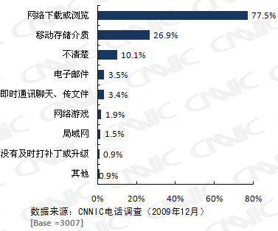
图 25网民遭遇安全事件的诱因
- 网络安全事件带来的危害
遭遇过网络安全事件的网民一般是通过很直观的方式来判断遭受攻击的，通常是在使用某项常用网络应用项目时发现异常。71.9%的网民发现浏览器配置被修改，50.1%的网民发现网络系统无法使用，45.0%的网民发现数据、文件被损坏，41.5%的网民发现操作系统崩溃,而发现QQ、MSN密码、邮箱账号曾经被盗的网民占32.3%。
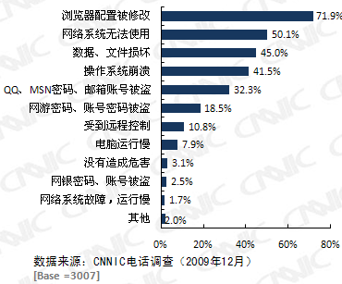
图 26安全事件带来的危害

网络安全事件带来的损失
- 总体损失情况
本次调查对网络安全事件给网民带来的直接损失进行调查，这些直接损失包括网民因解决网络安全问题耗费的时间成本、经济消耗等。调查显示， 2009年安全事件给网民带来最直接的损失就是因处理事件而耗费的时间成本，77.3%的网民反映遇到网络安全问题要付出大量的时间成本。据统计，平均每人需要花费约10小时来处理安全事故。
另外，21.2%的网民表示造成了直接经济损失。包括网民因即时通信聊天工具、网络游戏等账号被盗造成的虚拟财产损失，因网银密码、账号被盗造成的财产损失，以及因网络系统、操作系统无法使用、数据、文件等丢失或损坏，对其进行修复产生的花费。
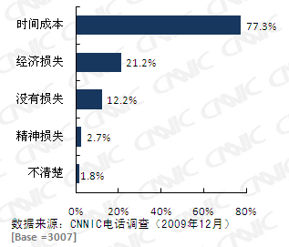
图 27安全事件带来的损失
- 经济损失情况
对21.2%的网民用于处理网络安全事件支出的花费进行统计显示：2009年，网民处理安全事件所支出的服务费用共计153亿元人民币；在实际产生费用的人群中，人均花费约588.9元/每人；如按3.84亿网民总体来统计，国内网民人均处理网络安全事故费用约为39.9元。
其中，费用在100元及以下的占比51.2%；100元以上500元以下的占36.6%；费用在500元以上的占12.2%。
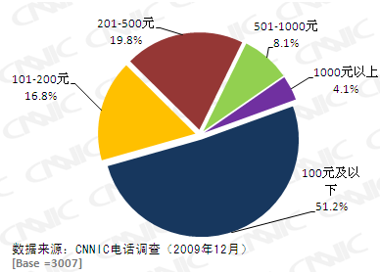
图 28网络安全事件带来的直接经济损失情况
对网民虚拟财产的调查显示，目前46.6%的网民持有虚拟货币、网络游戏装备、点卡等虚拟财产，虚拟财产已经成为网民网络生活中的重要工具，同时也具有其真实的经济价值。在21.2%表示造成了直接经济损失的网民中，32.1%蒙受直接经济损失的网民曾因网络游戏、即时通信聊天工具等账号被盗造成的虚拟财产损失。
由此可见，增强网民的网络安全防范意识，采取积极地应对措施，不仅仅是对网民个人网络生活安全的保护，更是保护网民个人财产安全的重要举措。

网民对手机上网安全问题的认知和防范

手机上网使用现状
根据中国互联网络信息中心《第25次中国互联网络发展状况统计报告》统计，截至2009年12月，中国网民中使用手机上网的人数已经达到2.33亿，60.8%的网民都有用手机上网的经历。面对如此庞大的手机上网人群，手机上网带来的安全问题不容忽视。
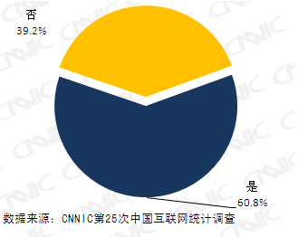
图 29网民使用手机上网情况

手机上网安全问题认知状况
从目前使用手机上网人群的调研结果来看，仅有25%的网民担心会有安全性问题，由于目前手机上网所暴露出的安全性问题还不像计算机那么严重，因此网民对手机上网的安全性问题还没有引起足够重视。
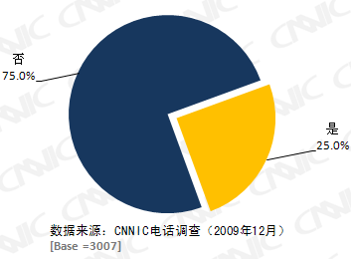
图 30网民对手机安全问题的认知

手机上网安全软件使用情况
从目前使用手机安全软件情况来看，仅有7.4%的手机网民使用安全防护软件。随着威胁手机安全的病毒、攻击等事件的不断增多，如何营造一个手机上网的绿色环境并增加网民安全防范意识是各部门、各行业值得重视的一个问题。
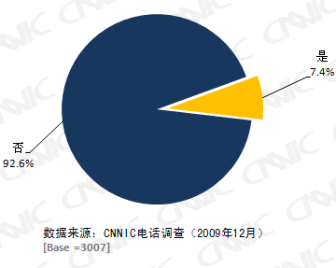
图 31网民使用手机安全软件的情况
各品牌手机安全防护软件的市场占有率（详见全版报告）

